Tento týden vám neposílám poznámky k přepsání, ale úkoly k opakování z probraných smyslových soustav. **Stačí zaslat jen odpovědi!**

**1)**

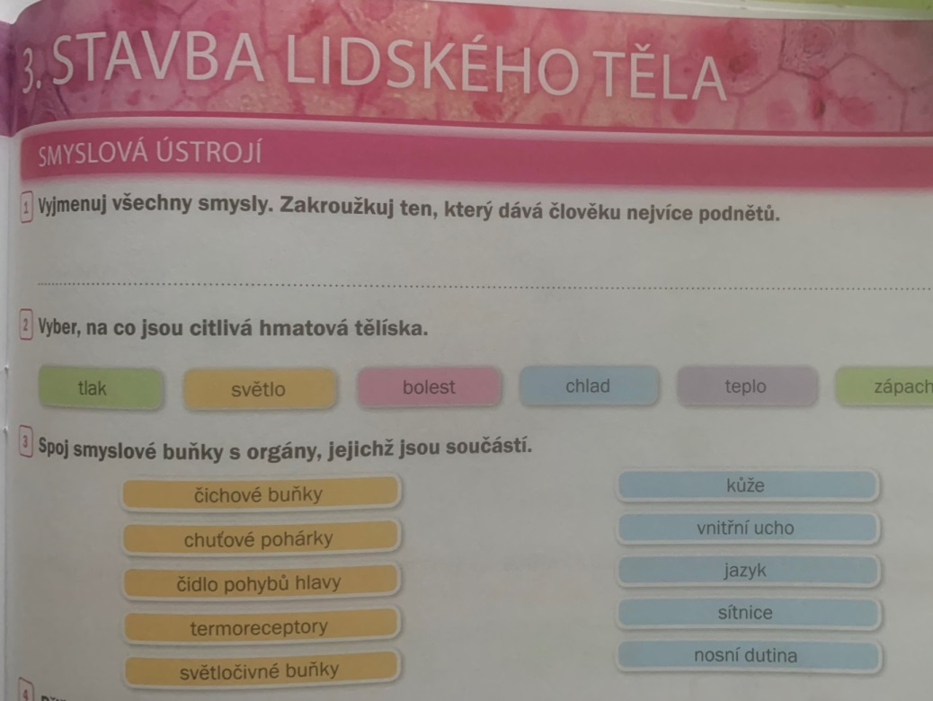

**2)**

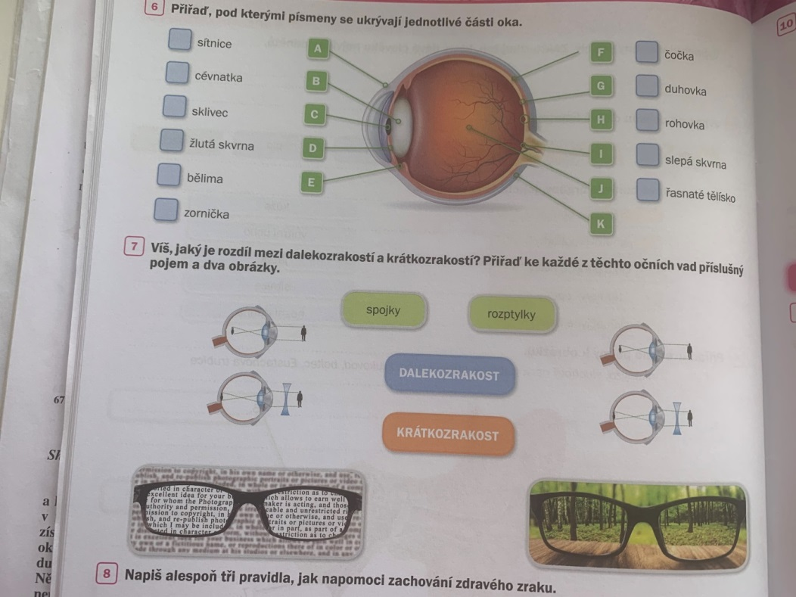

**3)**

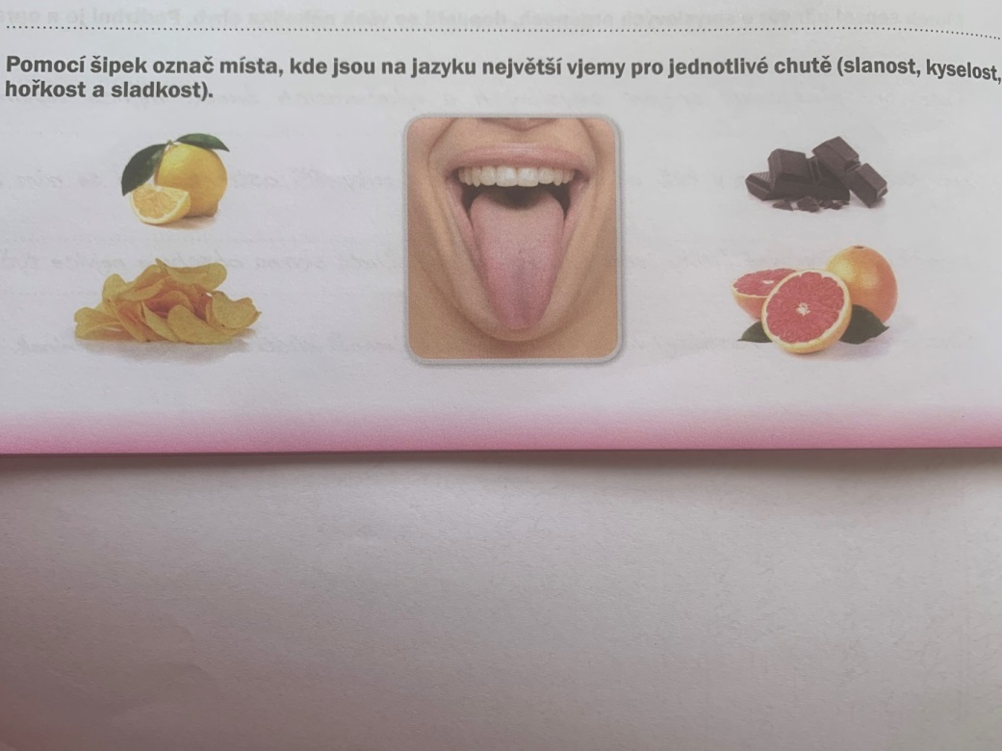

**4)**

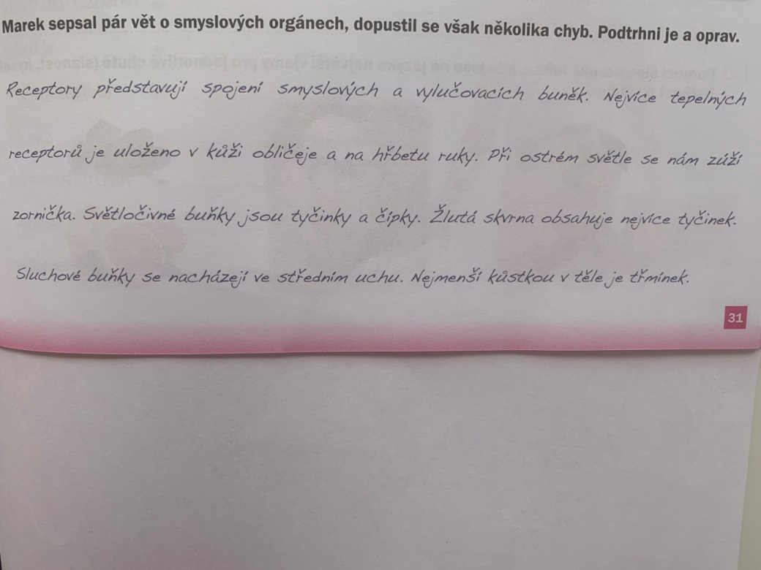

**5)**

